**BÁO CÁO THỰC HÀNH KIẾN TRÚC MÁY TÍNH**

**LAB 10**

Họ và tên: Phạm Vân Anh

MSSV: 20214988

Mã lớp: 139365

***ASSIGNMENT 1:***

1. **Code**

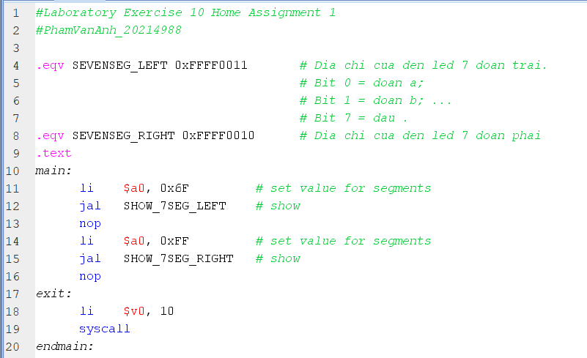

*Thực hiện gõ chương trình vào công cụ MARS*

1. **Giải thích**

* SEVENSEG_LEFT và SEVENSEG_RIGHT đều đã có sẵn địa chỉ tùy theo nhà sản xuất

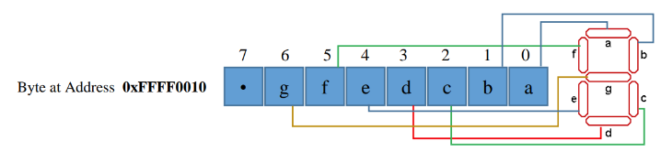

* SHOW_7SEG_LEFT và SHOW_7SEG_RIGHT là các hàm hiển thị số ra theo led 7 thanh.
* $a0 là mã nhị phân của số mình muốn hiển thị, muốn đoạn đèn nào sáng ta sẽ gán bit của thanh đó là 1, còn tắt là 0.
* Như trong bài, muốn hiển thị số
* 9: Đèn a, b, f, g, c, d sáng và đèn e tắt. Mã nhị phân nhập vào sẽ là 0x11110111 = 0x6F
* 8: Tất cả các đèn đều sáng. Mã nhị phân nhập vào sẽ là 0x11111111 = 0Xff

1. **Kết quả**

* Địa chỉ $a0 khi hiển thị số 9:



* Địa chỉ $a0 khi hiển thị số 8:



* Kết quả:

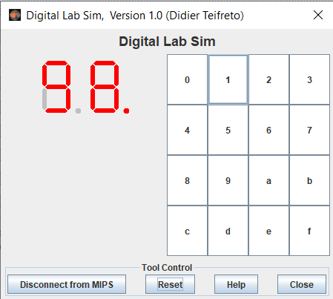

***ASSIGNMENT 2:***

1. **Code**

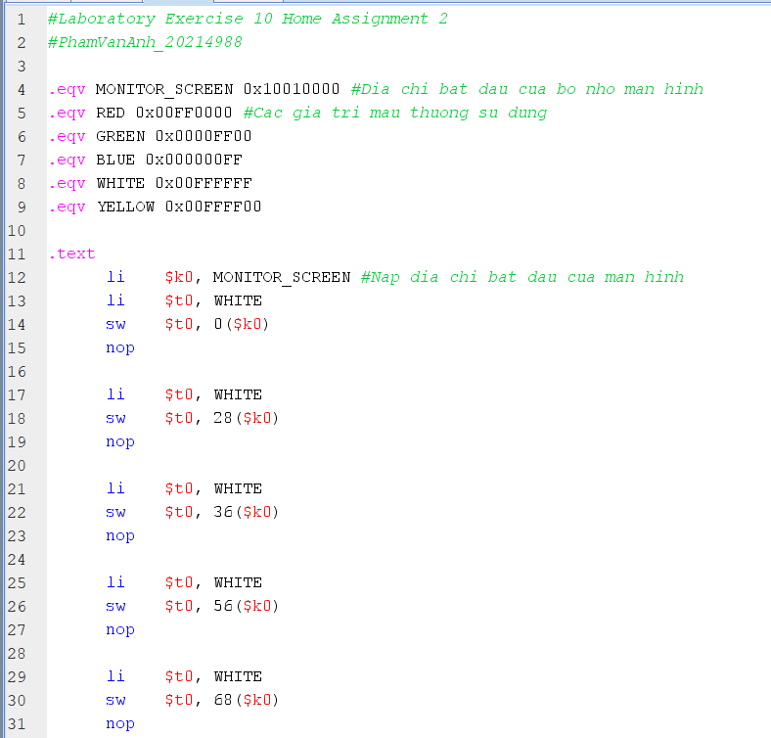

*Thực hiện gõ chương trình vào công cụ MARS*

1. **Giải thích**

* Hiển thị theo pixel trên màn hình 256x256 và mỗi pixel là 32x32 nên ta có 8 hàng và 8 cột.
* Xây dựng 8 mảng, mỗi mảng 8 phần tử tương ứng theo hàng và mỗi phần tử của mảng là địa chỉ của màu để in
* Mỗi pixel có địa chỉ cách nhau 4 byte, nên ta cộng thêm địa chỉ rồi in ra màu

1. **Kết quả**

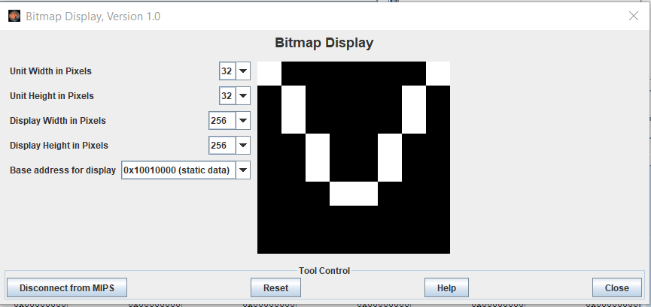

***ASSIGNMENT 3:***

1. **Code**

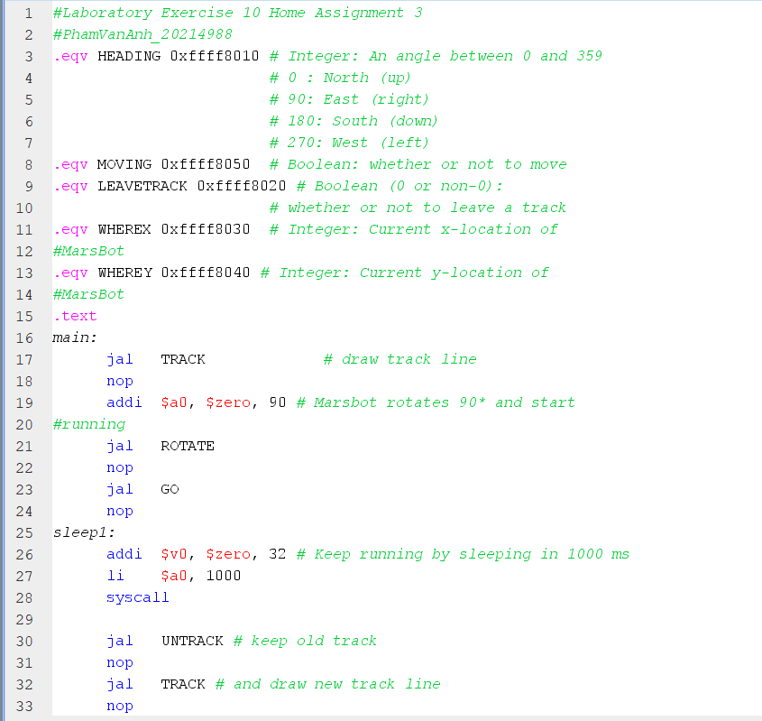

*Thực hiện gõ chương trình vào công cụ MARS*

1. **Giải thích**

* Hàm ROTATE: chỉnh góc của con trỏ để đi tiếp
* **A picture containing screenshot, line, diagram, text

  Description automatically generated**



* Hàm STOP: set giá trị của MOVING về 0 để dừng trỏ
* Hàm GO: set MOVING về 1 🡪 con trỏ sẽ di chuyển theo góc cho trước qua hàm ROTATE
* Hàm TRACK: set LEAVETRACK về 1 🡪 bắt đầu vẽ
* Hàm UNTRACK: ngược với TRACK, set LEAVETRACK về 0 🡪 dừng vẽ
* Các hàm loop để set thời gian con trỏ di chuyển theo hướng vừa up của hàm ROTATE để vẽ theo ý muốn
* Vẽ chữ V:
* Quay xuống 1 góc 150 độ, delay 10s
* Quay lên 1 góc 30 độ

1. **Kết quả**

***ASSIGNMENT 4:***

1. **Code**

1. **Giải thích**

* KEY_CODE 0xFFFF0004: địa chỉ để đọc mã ASCII từ bàn phím
* KEY_READY 0Xffff0000: cờ báo lệnh có phím được ấn hay không. Nếu có giá trị bằng 1, nghĩa là có mã ASCII mới sẵn sàng để đọc từ bàn phím. Tự động xóa sau khi được đọc.
* DISPLAY_CODE 0xFFFF000C: mã ASCII cần hiển thị
* DISPLA_READY 0xFFFF0008: cờ báo lệnh màn hình có sẵn sàng hiển thị hay không. Nếu có giá trị bằng 1, nghĩa là mã ASCII hiển thị lên bàn phím. Giá trị được xóa sau khi hiển thị.
* Load giá trị của KEY_CODE và KEY_READY vào $k0 và $k1 tương ứng
* Load giá trị của DISPLAY_CODE và DISPLAY_READY vào $s0 và $s1 tương ứng
* Hàm WaitForKey: vòng lặp so sánh
* Nếu $t1 = KEY_READY = 0 🡪 vòng lặp tiếp tục
* Nếu $t1 = KEY_READY = 1 🡪 chuyển tới ReadKey
* Hàm WaitForKey: vòng lặp chờ mã ASCII từ bán phím
* Nếu KEY_READY = 0 🡪 vòng lặp tiếp tục
* Nếu KEY_READY = 1 🡪 Readkey
* Hàm ReadKey: đọc mã ASCII từ bàn phím và lưu vào $t0
* Hàm WaitForDis: vòng lặp chờ đến khi màn hình sẵn sàng để hiện thị
* Nếu DISPLAY_READY = 0 🡪 vòng lặp tiếp tục
* Nếu DISPLAY_READY = 1 🡪 Encrypt
* Hàm Encrypt: Thực hiện mã hóa đơn giản mã ASCII, +1 giá trị vào mã ASCII rồi mã hóa
* Hàm ShowKey: ghi mã ASCII được mã hóa thanh ghi DISPLAY_CODE 🡪 hiển thị lên màn hình

1. **Kết quả**

